Asignación Ansible

Tarea 1: Instalar Ansible y verificar su instalación.

1. Seleccionamos la región N. Virginia.
2. Creamos 2 instancias EC2 en la VPC por defecto, con Auto-assign public IP en Enable.

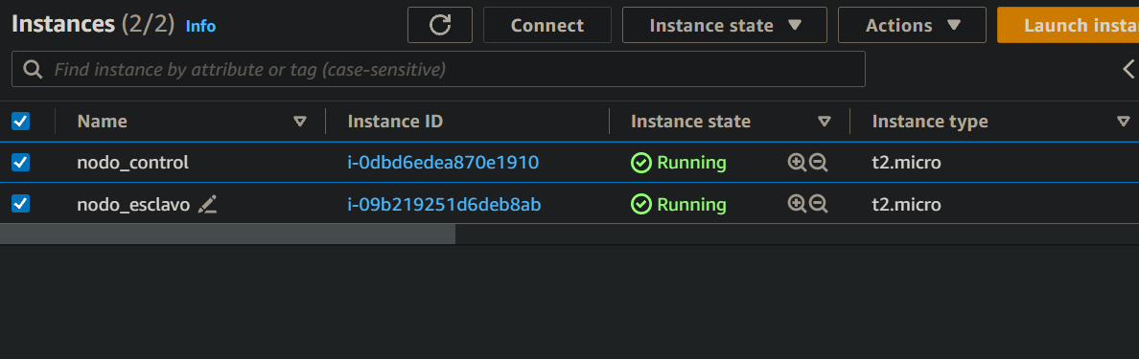

1. Ingresamos a la consola de la instancia **nodo_control** e ingresamos los siguientes comandos**.**
   1. sudo apt update.
   2. sudo apt install ansible -y
   3. ansible –version

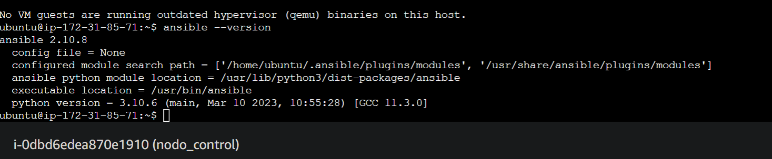

Tarea 2: Configurar un esclavo y verificar la conexión usando el comando ping.

1. Debemos configurar un archivo de inventario dentro de ansible.
2. Copiamos la IP publica de instancia nodo_esclavo. 35.175.245.125
3. Creamos una carpeta con el comando mkdir, en nuestro caso le pusimos ansible.
4. Ingresamos a la carpeta ansible.
5. Creamos un archivo hosts con el comando vi.
6. Vi hosts
7. En el archivo pegamos la siguiente información:

[aws]

35.175.245.125 -> La ip publica del nodo_esclavo

1. Ahora nos vamos a conectar desde la instancia nodo_control a la instancia nodo_esclavo, es importante recalcar que debemos tener nuestro archivo .pem en la instancia nodo_control.
2. Copiamos el contenido de nuestro archivo Mykey.pem

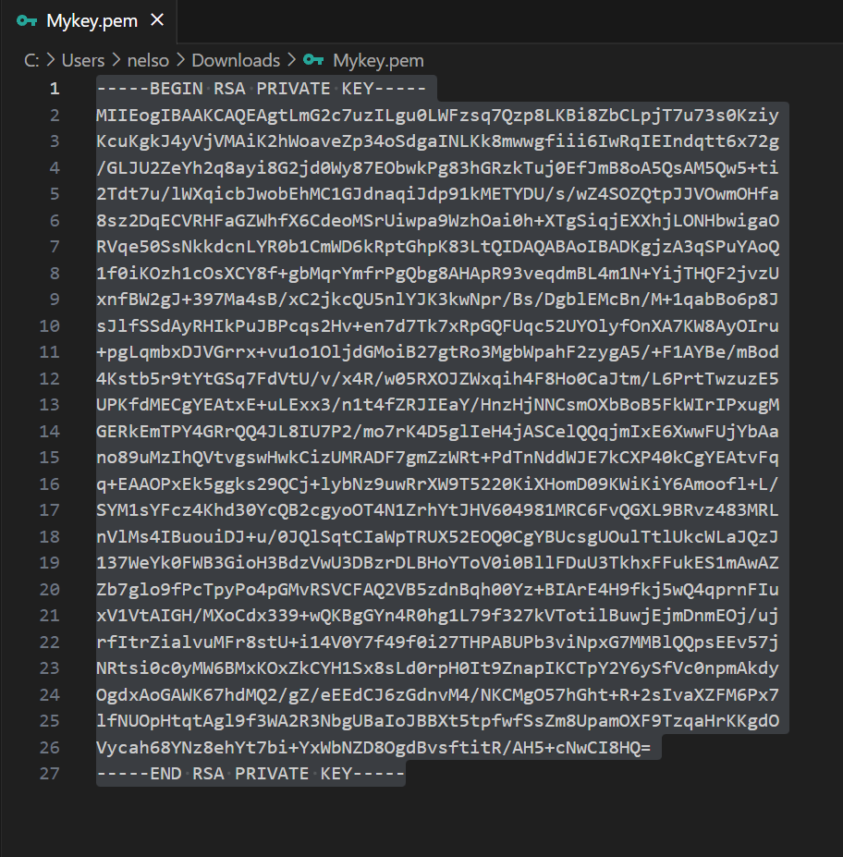

1. Creamos un archivo Mykey.pem en la instancia nodo_control con:
   1. Vi MyKey.pem

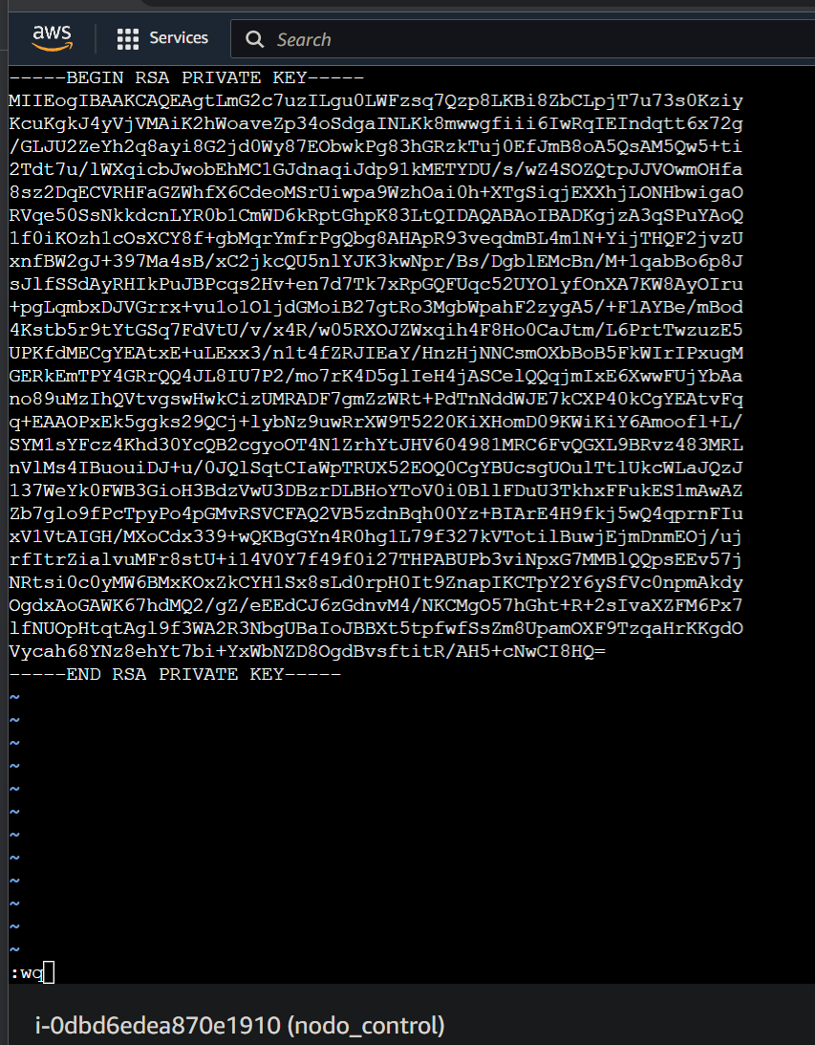

1. Ingresamos chmod 400 Mykey.pem, para poder conectarnos.
2. Ingresamos el siguiente comando para realizar ping
   1. ansible all -i hosts -m ping --private-key /home/ubuntu/ansible/Mykey.pem
   2. En la siguiente imagen se muestra el proceso con éxito:

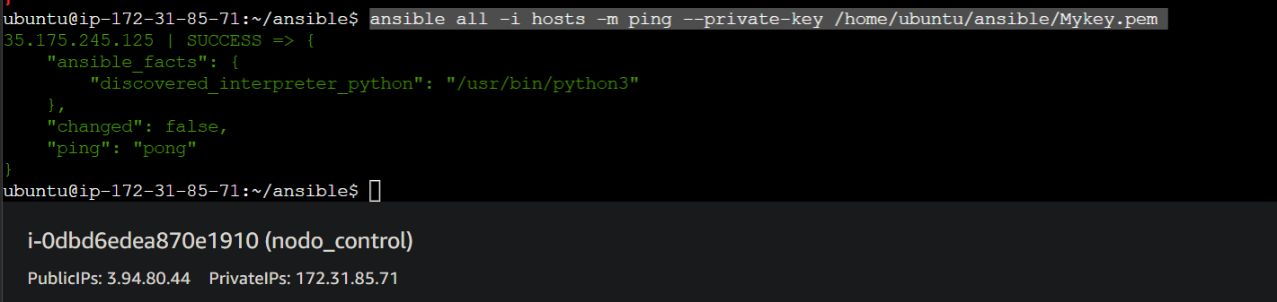

Tarea 3: Creación de playbook para empujar un archivo HTML al node_esclavo.

1. Creamos un archivo HMTL en el directorio que creamos, ansible.
2. Creamos el playbook con el comando vi:
   1. vi playbook.yml.
   2. Ingresamos la siguiente información

---

- hosts: aws

become: yes

tasks:

- name: Install apache

apt:

name: apache2

update_cache: yes

state: latest

- name: copy file html

copy:

src: ./index.html

dest: /var/www/html/index.html

- name : Enable mod_reqrite

apache2_module:

name: rewrite

state: present

notify:

- Restart apache2

handlers:

- name: Restart apache2

service:

name: apache2

state: restarted

* 1. Con lo anterior instalamos apache y enviamos el archivo html que hemos creado en la instancia node_control a la instancia node_esclavo.
  2. 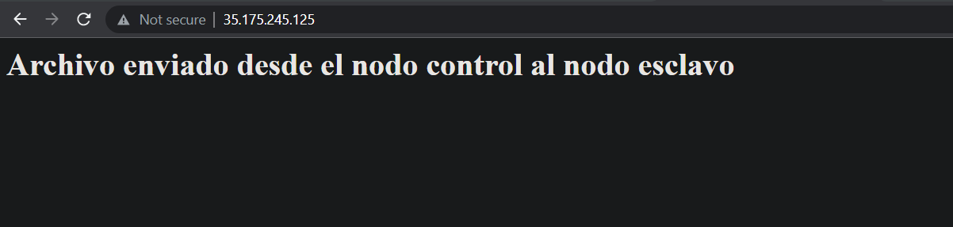
  3. 